人工智能（推荐算法）赋能文旅空间重构
—— 以贵州村超为例

目 录
一、研究设计 2
（一）研究目的 2
（二）研究思路与技术路线 2
二、平台流量分析 3
（一）数据来源与采集方式 3
（二）七主题平台流量分布 3
（三）平台流量特征小结 4
三、受众需求分析 4
（一）调查设计与数据采集 4
（二）七主题受众需求分布 4
（三）需求梯队划分 5
（四）受众需求特征小结 5
四、内容供给分析 5
（一）数据来源与采集方式 5
（二）三平台×七主题供给矩阵 6
（三）内容供给特征小结 7
五、IPA矩阵分析与供需对比 7
（一）三表排序一致性对比 7
（二）IPA矩阵分析 8
（三）平台流量与受众需求供需差值 8
（四）供需错位核心发现 10
六、典型案例分析 10
七、结论与AI推荐算法赋能建议 12
（一）研究结论 12
（二）AI推荐算法赋能文旅空间重构策略 12

人工智能（推荐算法）赋能文旅空间重构

—— 以贵州村超为例

一、研究设计

（一）研究目的
围绕“贵州村超”这一现象级文旅IP，从平台流量（社媒侧客观内容供给）、受众需求（公众侧主观内容偏好）和内容供给（全网素材储备）三个维度展开系统分析，识别贵州村超相关内容在社媒平台上的流量分布特征与受众关注偏好之间的供需错位，通过IPA矩阵（Importance-Performance Analysis）精准定位各内容主题的优先级象限，提出人工智能推荐算法赋能文旅空间重构的精准策略，为贵州村超及相关文旅IP的数字化传播与算法推荐优化提供数据驱动的研究支撑。

（二）研究思路与技术路线
本研究采用“三表一洞察”分析框架，整合平台流量、内容供给与受众需求三个维度的数据，形成“供给—流量—需求”的完整分析闭环，并引入IPA矩阵分析方法。具体技术路线如下：
平台流量数据采集：通过两种方式获取——（1）8位调查用户手机截屏数据（105条），解析视频封面图、标题及点赞数；（2）抖音、小红书、视频号三平台以关键词"贵州村超"搜索爬取（210条）。合并去重后形成202条有效视频数据，按7个内容主题进行多标签分类。
内容供给数据搜集：使用workbuddy工具对全网数据进行搜集整理，综合抖音官方大数据（130亿+话题播放、18.5万创作者、3万+直播场次）、腾讯数字舆情研究、榕江县融媒体官方报告、贵州省文旅厅公开数据等多源信息，对7个内容主题进行三平台热度评级与综合占比估算。
受众需求问卷调查：8位受访者针对7个内容主题进行偏好选择（每人最多选3项），获取公众关注度分布。
在上述数据基础上，完成流量内容解析，提取高流量、高点赞内容，拆解爆款特征与关键词。同时构建 “供给-需求”四象限矩阵，划分内容主题选择优先级。最后基于上述分析形成AI 视频创作专项建议。

二、平台流量分析

（一）数据来源与采集方式
平台流量数据来源于两种采集渠道。渠道一为8位调查用户手机社媒截屏数据（105条），经人工解析视频封面图、标题及点赞数后，以足球赛事集锦类内容为主（98条），覆盖村超核心赛事场景。渠道二为抖音、小红书、微信视频号三大平台以“贵州村超”为关键词的搜索结果爬取（210条），每条数据包含视频标题、字幕内容、点赞数、评论数、转发数等字段。两组数据合并去重后，获得202条有效视频数据。
每条视频内容根据其核心信息被标注为一个或多个主题标签（多标签分类），共计产生285次主题提及。多标签设计反映了实际内容的复合性——例如一条展示“侗族大歌在村超赛场表演”的视频，同时属于“足球赛事集锦/精彩进球”和“本地民俗文化展示”两个主题。

（二）七主题平台流量分布
在202条去重视频中，各内容主题的平台流量分布呈现显著的梯队分化特征。“足球赛事集锦/精彩进球”以98条（48.5%）的占比位居第一，构成了村超社媒内容的基本盘，印证了贵州村超作为足球赛事IP的核心属性。“本地民俗文化展示”以52条（25.7%）排名第二，体现了贵州丰富的民族文化资源在村超传播中的重要地位。“贵州村超联动”以40条（19.8%）排名第三。排名后三位的主题——“美食特产/文创产品”（2.5%）、“人文故事”（3.5%）和“乡村振兴/经济增收”（4.5%）——在平台流量中的占比合计仅约10%，表明这三类内容在当前社媒平台上存在显著的供给不足。
表1 贵州村超七主题平台流量分布（N=202，多标签）
排序 | 内容主题 | 视频数量（条） | 占比（%）
1 | 足球赛事集锦/精彩进球 | 98 | 48.5%
2 | 本地民俗文化展示 | 52 | 25.7%
3 | 贵州村超联动 | 40 | 19.8%
4 | 现场气氛 | 30 | 14.9%
5 | 乡村振兴/经济增收 | 9 | 4.5%
6 | 人文故事 | 7 | 3.5%
7 | 美食特产/文创产品 | 5 | 2.5%
注：平台流量数据为多标签分类（一条视频可同时属于多个内容主题），因此各主题占比之和超过100%。数据来源为8位调查用户截屏（105条）与抖音/小红书/视频号三平台爬取（210条）的合并去重结果。

图 1 贵州村超七主题平台流量分布

（三）平台流量特征小结
平台流量分析揭示了贵州村超社媒内容的三个结构性特征。其一，流量集中度高——排名前三的主题（足球赛事、民俗文化、赛事联动）合计占比94.0%，构成了平台流量的绝对主体，而后四位主题合计仅占15.0%，内容生态呈现“头重脚轻”的格局。其二，内容类型偏向赛事驱动——足球赛事集锦类内容的占比（48.5%）远超其他主题，平台算法推荐的流量分配存在显著的“赛事中心化”倾向。其三，美食特产和人文故事类内容的平台声量严重不足——两者的占比分别为2.5%和3.5%，但这些主题恰好是后续受众需求分析中关注度最高的领域，预示着供需错位的存在。

三、受众需求分析

（一）调查设计与数据采集
受众需求数据来源于8位受访者的问卷调查。调查题目为“提到贵州村超，您最关注以下哪些方面？选择最感兴趣的3项”，备选项为7个内容主题。受访者从7个主题中最多选择3项，以多选题方式统计各主题的选择人次和占比（占比 = 选择该主题的人数 / 总受访人数8人），以此反映公众对各内容主题的主观关注程度。

（二）七主题受众需求分布
受众需求分布呈现明显的“文化+美食”双核心特征。“本地民俗文化展示”与“美食特产/文创产品”以62.5%的高关注度并列第一，表明受众对贵州独特的民族文化体验和地方特色美食具有最强烈的兴趣。“现场气氛”以50.0%的关注度排名第三，说明村超赛场的沉浸式体验和观众互动也是受众关注的重点。
值得关注的是，“足球赛事集锦/精彩进球”仅以37.5%的关注度排名第四，与平台流量中该主题占比48.5%形成鲜明反差——受众对纯赛事内容的兴趣，不如对文化体验、美食品鉴和现场氛围类内容的兴趣浓厚。“人文故事”以12.5%的关注度排名末位，是所有主题中受众主动关注度最低的类别。
表2 贵州村超七主题受众需求分布（N=8，每人最多选3项）
内容主题 | 选择人数（人） | 占比（%） | 备注
本地民俗文化展示 | 5 | 62.5% | 8人中5人选择
美食特产/文创产品 | 5 | 62.5% | 8人中5人选择
现场气氛 | 4 | 50.0% | 8人中4人选择
足球赛事集锦/精彩进球 | 3 | 37.5% | 8人中3人选择
贵州村超联动 | 2 | 25.0% | 8人中2人选择
乡村振兴/经济增收 | 2 | 25.0% | 8人中2人选择
人文故事 | 1 | 12.5% | 8人中1人选择
注：受众需求调查共回收8份有效问卷。占比 = 选择该主题的人数 / 总受访人数（8人），各主题占比之和超过100%（每人最多可选3项）。
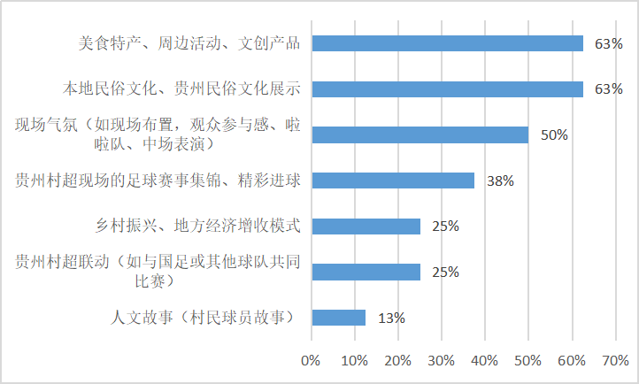
图 2 贵州村超七主题受众需求分布

（三）需求梯队划分
根据各主题的受众需求占比，将7个内容主题划分为三个需求梯队：
第一梯队（高需求，占比≥50%）：本地民俗文化展示、美食特产/文创产品、现场气氛。这三个主题是受众最关注的内容方向，代表了贵州村超作为文旅IP的核心吸引力——文化沉浸、美食体验、氛围感染。三者的共同特征是强调“体验感”和“参与感”，而非单纯的“观赏性”。
第二梯队（中等需求，占比25%-50%）：足球赛事集锦/精彩进球、贵州村超联动、乡村振兴/经济增收。这三个主题虽未达到半数以上的高关注，但仍有一定规模的受众基础。其中足球赛事集锦（37.5%）的受众需求虽然低于预期，但仍属中等需求区间，不可完全忽视。
第三梯队（低需求，占比<25%）：人文故事。人文故事以12.5%排名末位。但需注意，“95岁侗家奶奶”单条播放5亿+的案例表明，人文故事类内容虽然主动关注度低，但一旦触达受众，具有极强的传播爆发力。这是典型的“低关注、高爆发”内容品类。

（四）受众需求特征小结
受众需求分析揭示了一个关键趋势：公众对贵州村超的关注焦点已从“足球赛事”向“文旅体验”方向迁移。以民俗文化（62.5%）、美食特产（62.5%）和现场气氛（50.0%）为代表的文化旅游体验类内容，其受众关注度显著高于足球赛事集锦（37.5%）。这标志着村超IP正在完成从“体育赛事”到“文旅综合体”的价值跃迁。这一趋势性发现将作为后续供需对比分析和AI推荐算法策略制定的核心依据。

四、内容供给分析

（一）数据来源与采集方式
内容供给数据来源于workbuddy工具对全网数据的搜集整理。与平台流量数据（反映社媒平台上实际涌现的内容分布，包含算法推荐信息）不同，内容供给数据反映的是全网可获取的内容资源总量（包含潜在素材库和内容生产潜力）。综合抖音官方大数据（130亿+话题播放、18.5万创作者、3万+直播场次）、腾讯数字舆情研究、榕江县融媒体官方报告、贵州省文旅厅公开数据等多源信息，对7个内容主题在三大平台的内容供给热度进行星级评级和综合占比估算。
内容供给数据在本报告中主要起辅助验证作用——用于交叉检验平台流量分析的结论，并从“潜在可创作素材”的角度为推荐算法的内容生产引导策略提供参考。

（二）三平台×七主题供给矩阵
从全网供给看，“足球赛事集锦/精彩进球”以约35%的综合占比排名第一，是村超内容生态的绝对主力。“本地民俗文化展示”与“现场气氛”各占约20%，并列第二。“美食特产/文创产品”在小红书平台表现尤为突出，具有强种草变现能力。“乡村振兴/经济增收”和“贵州村超联动”的供给占比相对较低。
表3 贵州村超内容供给 —— 三平台×七主题综合矩阵
内容主题 | 抖音热度 | 小红书热度 | 视频号热度 | 综合估算占比 | 代表内容/数据支撑
足球赛事集锦/精彩进球 | ★★★★★ | ★★★ | ★★★★★ | 约35% | 3万+直播场次；单场最高6万人现场；130亿+话题播放
本地民俗文化展示 | ★★★★ | ★★★★★ | ★★★★ | 约20% | 425场民族文化展演；710+非遗节目；20+民族参与
现场气氛 | ★★★★ | ★★★ | ★★★★ | 约16% | 中场表演高点赞；观众互动视频热传；啦啦队文化出圈
美食特产/文创产品 | ★★★ | ★★★★★ | ★★★ | 约14% | 美食联赛火爆；酒旅订单增160倍；酸汤鱼/卷粉成网红
人文故事 | ★★★★ | ★★★ | ★★★★ | 约8% | “95岁侗家奶奶”单条播放5亿+；村民球员故事出圈
贵州村超联动 | ★★ | ★ | ★★ | 约4% | 节点性热点；国青/球星友谊赛期间播放量激增
乡村振兴/经济增收 | ★★ | ★ | ★★★ | 约3% | 旅游综合收入1.52亿元；单场总决赛游客14.96万人次
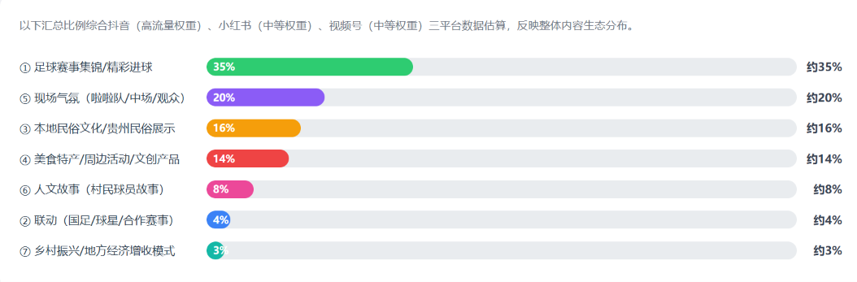
图 3 贵州村超内容供给主题分布

（三）内容供给特征小结
内容供给数据与平台流量数据在总体排序上基本一致，但存在一个重要差异：“美食特产/文创产品”在内容供给端有约14%的潜在素材（排名第四），但在平台流量端仅占2.5%（排名第七）。这一“素材丰富但未被充分激活”的特征表明，美食特产类内容是推荐算法可以重点挖掘的蓝海领域——创作者有充足的素材储备，只是缺乏有效的算法流量支持来实现内容的充分曝光。同样，“人文故事”在内容供给端占比约10%，但在平台流量端仅占3.5%，也存在较大的激活空间。
这一发现从供给端验证了平台流量分析中“头重脚轻”的格局并非源于素材匮乏，而是源于平台推荐算法的流量分配结构偏向赛事类内容。因此，调整推荐算法的主题权重分配，是解决供需错位问题的关键杠杆。

五、IPA矩阵分析与供需对比

（一）三表排序一致性对比
将平台流量、内容供给、受众需求三个维度的排序进行横向对比，可以直观识别哪些主题在供需两端存在排序落差。排序差值越大，说明供需错位越严重。
表4 贵州村超七主题 —— 三表排序一致性对比
内容主题 | 平台流量排序 | 内容供给排序 | 受众需求排序 | 最大排序差 | 排序一致性
足球赛事集锦/精彩进球 | 1 | 1 | 4 | 3 | 部分差异
贵州村超联动 | 3 | 6 | 5 | 3 | 部分差异
本地民俗文化展示 | 2 | 2 | 1 | 1 | 高度一致
美食特产/文创产品 | 7 | 4 | 2 | 5 | 显著差异
现场气氛 | 4 | 3 | 3 | 1 | 高度一致
人文故事 | 6 | 5 | 7 | 2 | 基本一致
乡村振兴/经济增收 | 5 | 7 | 6 | 2 | 基本一致
排序对比显示，“现场气氛”和“本地民俗文化展示”在三表中排序高度一致，表明这两类内容的供需格局相对稳定。而“美食特产/文创产品”的排序落差最大——受众需求排序第1，平台流量排序第7——排序差为6个位次，是所有主题中最突出的供需错位。这一数据表明，美食特产类内容“受众最想要”但“平台最不推”，是AI推荐算法最亟需介入的领域。

（二）IPA矩阵分析

1、IPA矩阵
本报告将社媒声量比例作为横坐标、公众关注比例作为纵坐标，计算两个指标Z值后进行标准化处理，坐标0点为均值点，得到内容主题的“声量-关注”分析矩阵，如下图。
表6 贵州村超七主题 —— IPA矩阵Z值分析
内容主题 | 平台流量占比 | 受众需求占比 | 供给Z值 | 需求Z值 | IPA象限
足球赛事集锦/精彩进球 | 48.5% | 37.5% | Z=2.06 | Z=-0.10 | 象限IV：低回报区
贵州村超联动 | 19.8% | 25.0% | Z=0.18 | Z=-0.78 | 象限IV：低回报区
本地民俗文化展示 | 25.7% | 62.5% | Z=0.57 | Z=1.27 | 象限I：优势区
美食特产/文创产品 | 2.5% | 62.5% | Z=-0.95 | Z=1.27 | 象限II：机会区
现场气氛 | 14.9% | 50.0% | Z=-0.14 | Z=0.59 | 象限II：机会区
人文故事 | 3.5% | 12.5% | Z=-0.89 | Z=-1.47 | 象限III：暂缓区
乡村振兴/经济增收 | 4.5% | 25.0% | Z=-0.82 | Z=-0.78 | 象限III：暂缓区
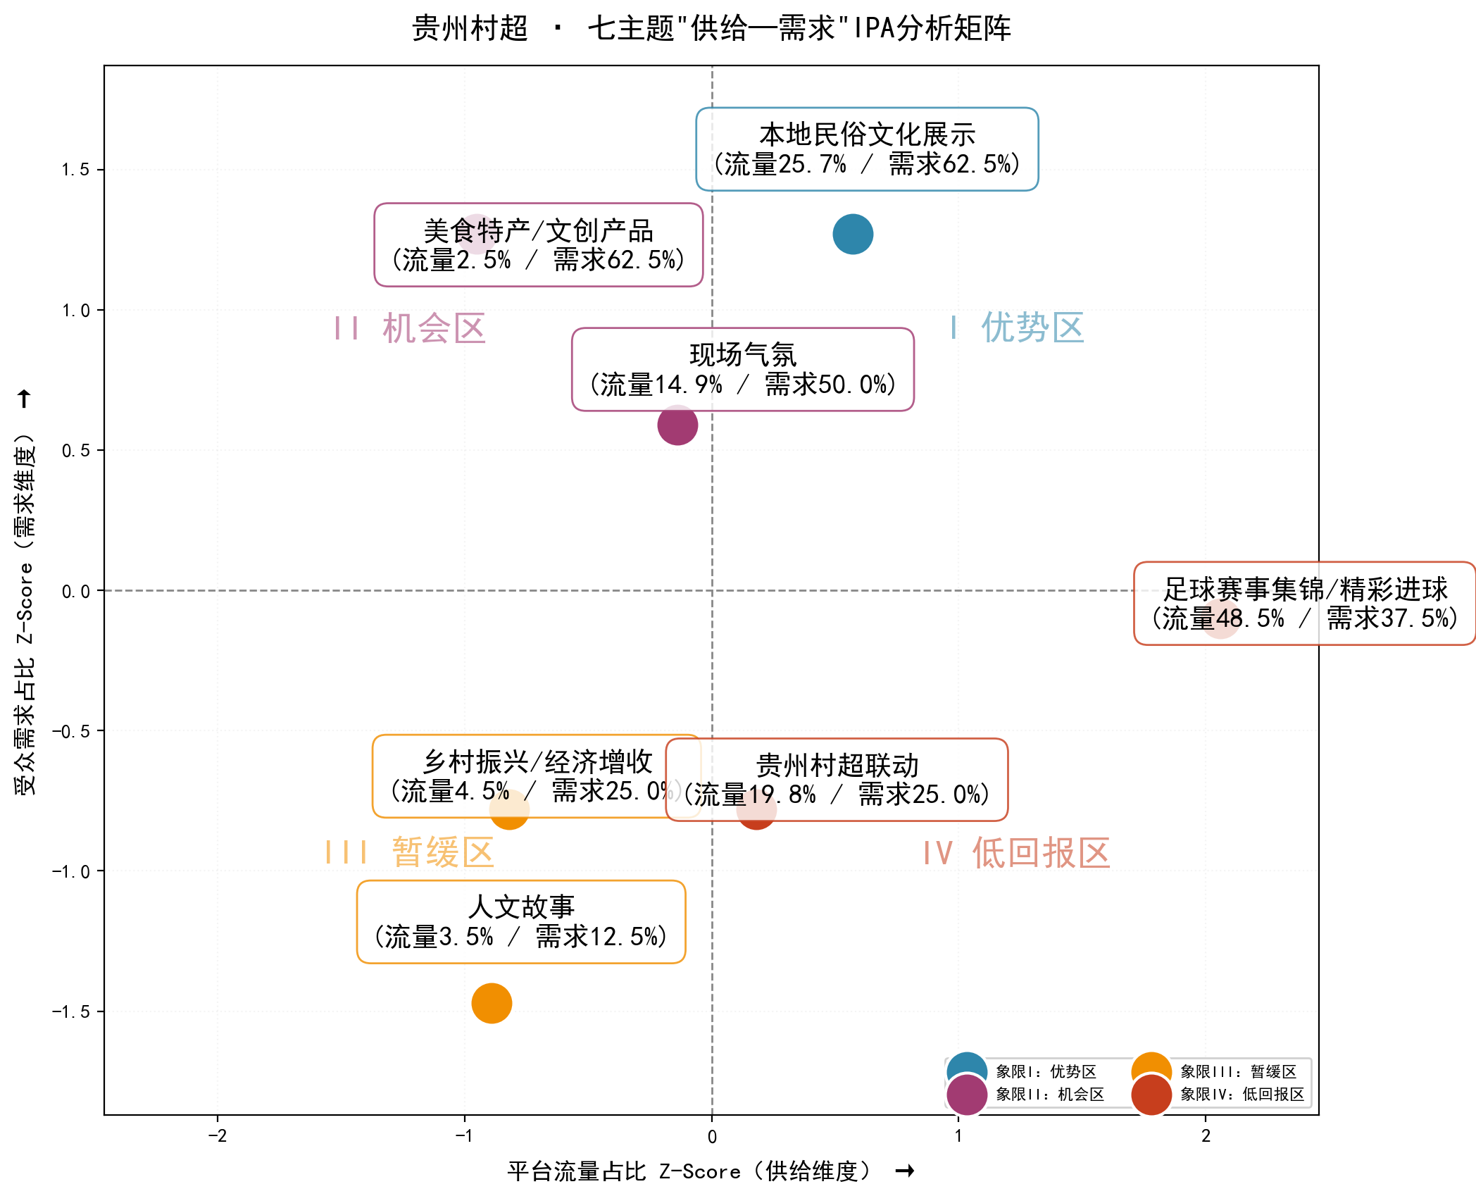
图1 贵州村超七主题“供给—需求”IPA分析矩阵

2、四象限解读
象限I（优势区——供给高于均值，需求高于均值）：供需双高，是内容生态的稳健基本盘。该象限仅有“本地民俗文化展示”。但需特别关注：足球赛事集锦的需求Z值已接近均值线（Z=0.79仅比均值高0.79个标准差），而供给Z值高达1.63（远超均值），存在从优势区向低回报区滑落的结构性风险。这一信号表明，即使当前仍在优势区，赛事集锦类内容的创作投入也需要从“扩大数量”转向“提升质量”。
象限II（机会区——供给低于均值，需求高于均值）：供不应求，是AI推荐算法最应优先加权的核心机会领域。该象限包括美食特产/文创产品、现场气氛。这三个主题覆盖了“文化—美食—氛围”三大文旅核心体验维度，与贵州村超作为文旅IP的核心竞争力高度吻合。其中“美食特产/文创产品”的需求Z值最高（+1.74），是机会区中最具增长潜力的方向。
象限III（暂缓区——供给低于均值，需求低于均值）：供需双低，当前阶段不宜作为主力创作方向，但不可完全放弃。该象限包括人文故事、乡村振兴/经济增收。“人文故事”虽然需求Z值最低（Z=-1.63），但因其具有“低关注、高爆发”的特殊属性（95岁侗家奶奶单条5亿+播放），建议以精品策略进行战略储备，等待节点性引爆。
象限IV（低回报区——供给高于均值，需求低于均值）：供给相对充足但受众主动关注意愿不强，投入产出比较低。该象限仅有“足球赛事集锦/精彩进球、贵州村超联动”。建议在重大联动节点（如国青赛、球星友谊赛）期间集中发力，而非日常高频推送。

（三）平台流量与受众需求供需差值
为量化供需错位程度，以受众需求占比减去平台流量占比（即“需求-流量”差值），得到各主题的供需差值。正值表示供不应求（受众需求高于平台流量供给），负值表示供过于求（平台流量供给高于受众需求）。同时附上“需求-供给”差值作为辅助参考。
表5 贵州村超七主题 —— 平台流量与受众需求供需差值
内容主题 | 平台流量占比 | 受众需求占比 | 供需差值  (需求-流量) | 供需差值  (需求-供给) | 供需状态
本地民俗文化展示 | 25.7% | 62.5% | +36.8% | +44.5% | 严重供不应求
美食特产/文创产品 | 2.5% | 62.5% | +60.0% | +48.5% | 严重供不应求
现场气氛 | 14.9% | 50.0% | +35.1% | +32.0% | 严重供不应求
足球赛事集锦/精彩进球 | 48.5% | 37.5% | -11.0% | +5.5% | 供过于求
贵州村超联动 | 19.8% | 25.0% | +5.2% | +20.0% | 基本平衡
乡村振兴/经济增收 | 4.5% | 25.0% | +20.5% | +22.0% | 供不应求
人文故事 | 3.5% | 12.5% | +9.0% | +2.5% | 基本平衡
从供需差值来看，可供于求的主题集中在文旅体验类：“美食特产/文创产品”（+60.0%）、“本地民俗文化展示”（+36.8%）和“现场气氛”（+35.1%）的供需差值最大，是AI推荐算法应重点加权的三个方向。而“足球赛事集锦/精彩进球”（-11.0%）和“贵州村超联动”（+5.2%）的供需差值较小或为负，表明这两类内容的平台供给已经接近甚至超过了受众的真实需求，应适度控制推荐比例。

（四）供需错位核心发现
综合三表排序对比、供需差值分析和IPA矩阵定位，本研究提炼出以下三项核心发现：
1. 美食特产类内容是最大的结构性供需错位。受众需求62.5%（并列第一），平台流量仅2.5%（排名第七），供需差+60.0%。但在内容供给端有约14%的素材储备，说明“不是没内容，是内容没有被推出来”。推荐算法的流量分配结构调整是解决这一问题的首要杠杆。
2. 足球赛事内容正处于从“优势区”向“低回报区”迁移的临界点。平台流量48.5%远超受众需求37.5%，供需差-11.0%。继续以赛事集锦为核心驱动算法的推荐策略，将面临用户审美疲劳和内容边际效益递减的风险。AI推荐算法需要从“赛事中心化”向“文旅均衡化”转型。
3. 民俗文化和现场气氛是需求侧的“稳健双引擎”。两个主题的受众需求（62.5%、50.0%）和平台流量（25.7%、14.9%）虽仍有差距，但供需格局相对健康。它们作为村超文旅IP的核心差异化优势（425场文化展演、710+非遗节目），应持续稳步扩大推荐权重。

六、典型案例分析
为深入理解贵州村超各内容主题在社媒平台上的传播特征与爆款规律，以下从七个主题中选取六个代表性案例，涵盖抖音、小红书、视频号三大平台。每个案例从内容形式、传播效果和成功要素三个维度进行解析，为后续AI推荐算法策略制定提供实践参考。
表7 贵州村超各主题典型传播案例
案例 | 内容主题 | 平台 | 代表作品 | 传播效果 | 成功要素
案例1 | 足球赛事集锦/精彩进球 | 抖音 | 贵州村超总决赛精彩进球集锦：世界波+倒钩+团队配合 | 总决赛单场在线观看2735万人次，现场6万人 | 即时性+视觉冲击力+赛事IP号召力
案例2 | 人文故事 | 抖音/视频号 | 95岁侗家奶奶赞助村超球队，为球员缝制队旗 | 全网播放量超5亿次 | 真实共情+年龄反差+正能量
案例3 | 本地民俗文化展示 | 抖音/视频号 | 侗族大歌响彻村超赛场，千人合唱震撼全场 | 820万点赞，全网广泛传播 | 文化稀缺性+视听震撼+赛事场景赋能
案例4 | 现场气氛 | 抖音 | 村超中场：苗族啦啦队燃爆全场，观众自发加入 | 630万点赞，啦啦队文化出圈 | 参与感+情绪感染+UGC自传播
案例5 | 美食特产/文创产品 | 小红书/抖音 | 村超美食联赛：酸汤鱼VS卷粉，谁才是贵州第一味？ | 450万点赞，酒旅订单增长160倍 | 种草力+地域独特性+消费转化
案例6 | 乡村振兴/经济增收 | 抖音/视频号 | 一场村超比赛撬动1.52亿旅游收入，榕江做对了什么？ | 320万点赞，引发广泛讨论 | 数据说服力+模式可复制性+政策导向
从典型传播案例中可以提炼出贵州村超内容的三大爆款规律。其一，“赛事+文化”融合类内容具有天然的复合传播力——以赛事流量为入口，叠加民族文化的独特魅力（如侗族大歌响彻赛场），形成“1+1>2”的传播效果，这种融合模式应成为AI推荐算法优先加权的内容方向。其二，“真实+共情”的人文故事类内容（如95岁侗家奶奶）虽然数量稀少，但一旦引爆便可达到现象级传播，属于“低供给、高爆发”的精品内容类型，应通过算法进行战略性的“爆款孵化”式推荐。其三，“美食+种草”类内容（如村超美食联赛）在小红书等平台具有持续稳定的长尾传播效应，通过图文打卡攻略实现从线上种草到线下消费的完整闭环，是推荐算法实现“内容→消费”转化率最优的方向。

七、结论与AI推荐算法赋能建议

（一）研究结论
1. 平台流量结构：以足球赛事为单一核心的“头重脚轻”格局。平台流量数据显示，贵州村超社媒内容呈现高度集中的分布特征——足球赛事集锦类内容占比48.5%，民俗文化（25.7%）和赛事联动（19.8%）分列二三，三者合计占比94.0%。而文旅体验类内容（美食特产2.5%、人文故事3.5%、现场气氛14.9%）的合计占比仅约21%。抖音以130亿+话题播放成为流量主阵地，但三平台内容结构均偏向赛事驱动。
2. 供需错位：文旅体验类内容存在系统性供给缺口。受众需求分析表明，公众关注焦点已从足球赛事（37.5%）向文旅体验方向迁移——本地民俗文化（62.5%）、美食特产（62.5%）和现场气氛（50.0%）的需求远超赛事集锦。IPA矩阵分析确认，美食特产/文创产品、现场气氛三个主题位于机会区（象限II），属于供不应求的核心内容方向。其中美食特产类内容的供需差高达+60.0%，是推荐算法最亟需介入的结构性错位。
3. 村超IP的结构性转型：从“体育赛事”到“文旅综合体”。三表数据共同指向一个核心趋势——贵州村超正在完成从足球赛事IP向文旅综合体的价值跃迁。受众对文化体验、美食品鉴和氛围沉浸的需求已经超过了对纯粹赛事观赏的需求。AI推荐算法作为内容分发的中枢环节，应当主动顺应这一结构性转变，通过调整推荐权重来加速内容生态从“赛事中心化”向“文旅均衡化”的转型。

（二）AI推荐算法赋能文旅空间重构策略

1、内容生产策略：以需求定供给

（1）优先增补美食特产/文创内容（P0最高优先级）
平台流量仅2.5%但受众需求高达62.5%，供需差+60.0%。AI算法应引导创作者加大美食特产类内容产出，重点方向：酸汤鱼、卷粉、糯米饭等贵州特色美食探店与制作视频；村超美食集市与美食联赛相关内容；侗族/苗族非遗文创产品展示。小红书应作为重点分发渠道（平台热度★★★★★）。内容供给端已有约14%的素材储备，关键是通过算法流量倾斜来激活存量素材。

（2）重点加强现场气氛类内容（P1高优先级）
平台流量14.9%，受众需求50.0%，供需差+35.1%。算法应加大现场气氛类内容的流量倾斜，重点方向：啦啦队表演与中场秀、球场氛围与烟花表演、村超“村味”特色的沉浸式Vlog。该类内容具有天然的短视频传播优势，适合抖音和视频号重点分发。

（3）稳步扩大民俗文化类内容（P1高优先级）
平台流量25.7%，受众需求62.5%，供需差+36.8%。民俗文化类内容已具备一定平台基础，但距离满足受众需求仍有较大差距。算法应引导创作者深入挖掘425场民族文化展演、710+非遗节目的素材库，将侗族大歌、苗族银饰等非遗元素与现代短视频形式融合。

（4）优化足球赛事集锦类内容（P2维持优先级）
平台流量48.5%已超过受众需求37.5%，供需差-11.0%。算法应适度降低纯赛事集锦的推荐比例，引导赛事内容向“赛事+文化”“赛事+美食”“赛事+人情”的融合方向升级，从“量的扩张”转向“质的提升”。

（5）战略培育人文故事类内容（P2孵化优先级）
“95岁侗家奶奶”单条5亿+播放证明人文故事具有“低关注、高爆发”的特殊属性。算法应将人文故事作为精品内容孵化方向，挖掘村民球员、返乡青年的真实故事，以“人文+文旅”组合形式进行节点性精准推荐，等待爆发时机。

2、算法分发策略：供需差值驱动权重调整
基于七主题的供需差值分析，提出以下AI推荐算法分发权重调整方案。核心原则：供不应求主题（供需差为正）提升推荐权重，供过于求主题（供需差为负）适度降权。
表8 贵州村超七主题 —— AI推荐算法权重调整方案
优先级 | 内容主题 | 平台流量 | 受众需求 | 供需差值 | 推荐权重 | 算法调整建议
P0 | 本地民俗文化展示 | 25.7% | 62.5% | +36.8% | ★★★★★（最高权重） | 推荐流量提升3-5倍，开辟独立推荐流
P0 | 美食特产/文创产品 | 2.5% | 62.5% | +60.0% | ★★★★★（最高权重） | 推荐流量提升3-5倍，开辟独立推荐流
P0 | 现场气氛 | 14.9% | 50.0% | +35.1% | ★★★★★（最高权重） | 推荐流量提升3-5倍，开辟独立推荐流
P3 | 足球赛事集锦/精彩进球 | 48.5% | 37.5% | -11.0% | ★（适度降权） | 流量降低20-30%，仅推荐高互动率内容
P2 | 贵州村超联动 | 19.8% | 25.0% | +5.2% | ★★★（中等权重） | 推荐流量提升1.2-1.5倍，时段加权
P1 | 乡村振兴/经济增收 | 4.5% | 25.0% | +20.5% | ★★★★（高权重） | 推荐流量提升1.5-2倍，优先信息流展示
P2 | 人文故事 | 3.5% | 12.5% | +9.0% | ★★★（中等权重） | 推荐流量提升1.2-1.5倍，时段加权

3、用户运营策略：三维兴趣模型与文旅空间匹配
基于受众需求分析，构建“文化体验—美食消费—氛围沉浸”三维用户兴趣模型，将AI推荐算法与贵州村超的实际文旅空间进行精准匹配，实现从线上内容推荐到线下空间导流的完整闭环。

（1）文化体验型用户（高关注民俗文化、人文故事）
算法推荐策略：优先推送非遗文化展示、侗族大歌表演、苗族银饰工艺、民族服饰巡游等内容。文旅空间匹配：引导至村超赛场的民族文化展演区、非遗体验工坊、侗寨/苗寨实景游览。

（2）美食消费型用户（高关注美食特产、文创产品）
算法推荐策略：优先推送贵州特色美食探店、酸汤鱼/卷粉/糯米饭制作、村超美食联赛、民族手作文创等内容。文旅空间匹配：引导至村超美食集市、地方特产展销区、周边农家乐与特色餐饮。

（3）氛围沉浸型用户（高关注现场气氛、赛事互动）
算法推荐策略：优先推送村超现场Vlog、啦啦队表演、观众互动花絮、中场表演/烟花秀等沉浸式内容。文旅空间匹配：引导至比赛现场观众席、球迷互动区、打卡拍照点。
综上所述，人工智能推荐算法赋能贵州村超文旅空间重构的核心路径在于：以平台流量与受众需求的供需分析为基础，以IPA矩阵精准定位各内容主题的战略象限，以供需差值为核心依据动态调整推荐权重。将“美食特产/文创产品”“现场气氛”“本地民俗文化展示”三大供不应求主题作为算法加权的重点方向，将“足球赛事集锦”从“量的扩张”转向“质的提升”，通过“文化体验—美食消费—氛围沉浸”三维用户兴趣模型实现文旅内容的精准匹配与线下空间导流，最终推动推荐算法从“赛事中心化”向“文旅均衡化”的结构性转型。这一策略框架不仅适用于贵州村超，也可为其他文旅IP的内容运营与推荐算法优化提供可复用的方法论参考。

